### 程序模型

* + 1. 資料流程圖(Data flow diagram)

WEB

儲存排程資訊

呼叫美食資訊

呼叫景點資訊

呼叫排程資訊

刪除會員

Heroku資料庫

已存排程資訊

排程資訊

會員資訊

使用者

已存排程

排程

加入會員

導航資訊

搜尋排程

使用者

linebot

呼叫排程資訊

己存排程資訊

己存排程資訊

儲存排程

地點資訊

導航資訊

導航資訊

起點-終點-地點

刪除會員

使用者會員資訊

Line加入會員

Heroku資料庫

使用者

訊息

有會員資訊

會員資料\

帳號資訊\

帳號資訊\

會員資料\

帳號資料\

會員資料\

Heroku資料庫

line

使用者

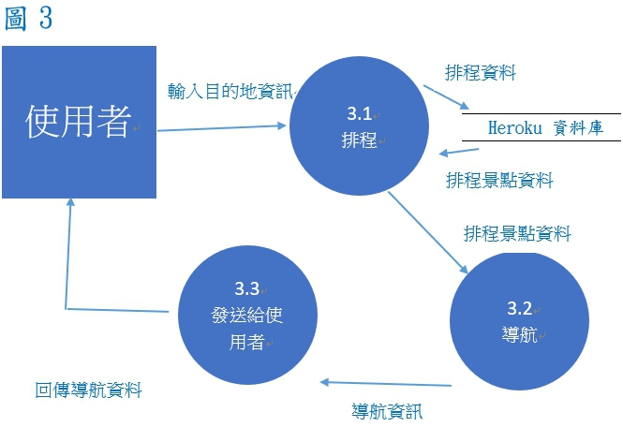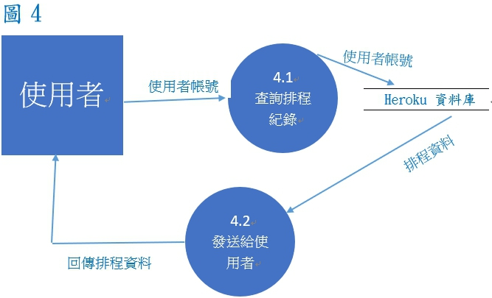

3

3

3

2

2

2

2